Муниципальное бюджетное образовательное учреждение
дополнительного образования детей
Егорлыкский Центр внешкольной работы

Конспект занятия по валянию из шерсти

Сухое валяние игрушки из шерсти:
грибы - сыроежки

для детей 1-3 класса

подготовила
педагог дополнительного образования
Ткачева Алла Николаевна

станица Егорлыкская
2013
Цель занятия: научить детей поэтапно изготавливать грибы, в технике сухого валяния.
Задачи:
воспитательные:
• воспитывать бережное отношение к окружающему миру;
• прививать навыки аккуратности и самостоятельности;
обучающие:
• формировать навыки работы с непряденой шерстью;
• научить детей валять грибы из непряденой шерсти;
• закрепить знания о сухом валянии;
развивающие:
• развивать мелкую моторику пальцев рук;
• развивать пространственное представление;
здоровьесберегающие:
• использовать на занятии здоровьесберегающие элементы (минутки релаксации, физкультминутки, смена деятельности);
Оборудование:
непряденая шерсть различных цветов, губка автомобильная, игла для фильцевания, эскизы грибов, стенд «съедобные и несъедобные грибы»
Ход занятия:
Педагог: - Здравствуйте, ребята! Наступила осень. Это время года очень богато урожаем – фруктов, овощей в огороде и саду, а в лесу урожай ягод и грибов.
Какие вы знаете грибы (ответы детей)
Педагог: - А вы знаете о каких грибах говорится в этой загадке?
Вдоль лесных дорожек
Много белых ножек
В шляпках разноцветных,
Издали приметных.
Собирай, не мешкай!
Это ...
(Сыроежки)
Педагог: - Тема нашего занятия – гриб сыроежка в технике сухое валяние.
А что нам понадобится для сухого валяния?
Ответы детей (поролоновая губка, игла для фильцевания)
Педагог: - Молодцы ребята, вы отлично знаете, что нужно для валяния.
Педагог: - Перед тем, как приступить к заданию, давайте вспомним алгоритм
изготовления поделки? Ребята, а что такое алгоритм?
Ответы детей (это последовательное выполнение действий)
Педагог: - Вам нужно составить алгоритм процесса выполнения поделки,
т.е. расставить в нужной последовательности этапы (раздача карточек).
Педагог: - Ребята, теперь проверим, как вы справились с этим заданием
(на стенде показана правильная последовательность изготовления гриба).
Педагог: - Молодцы ребята, вы отлично справились с этим заданием!
Практическая часть:
Педагог: - А теперь приступим к изготовлению гриба - сыроежки. Гриб
валяем строго следуя алгоритму:
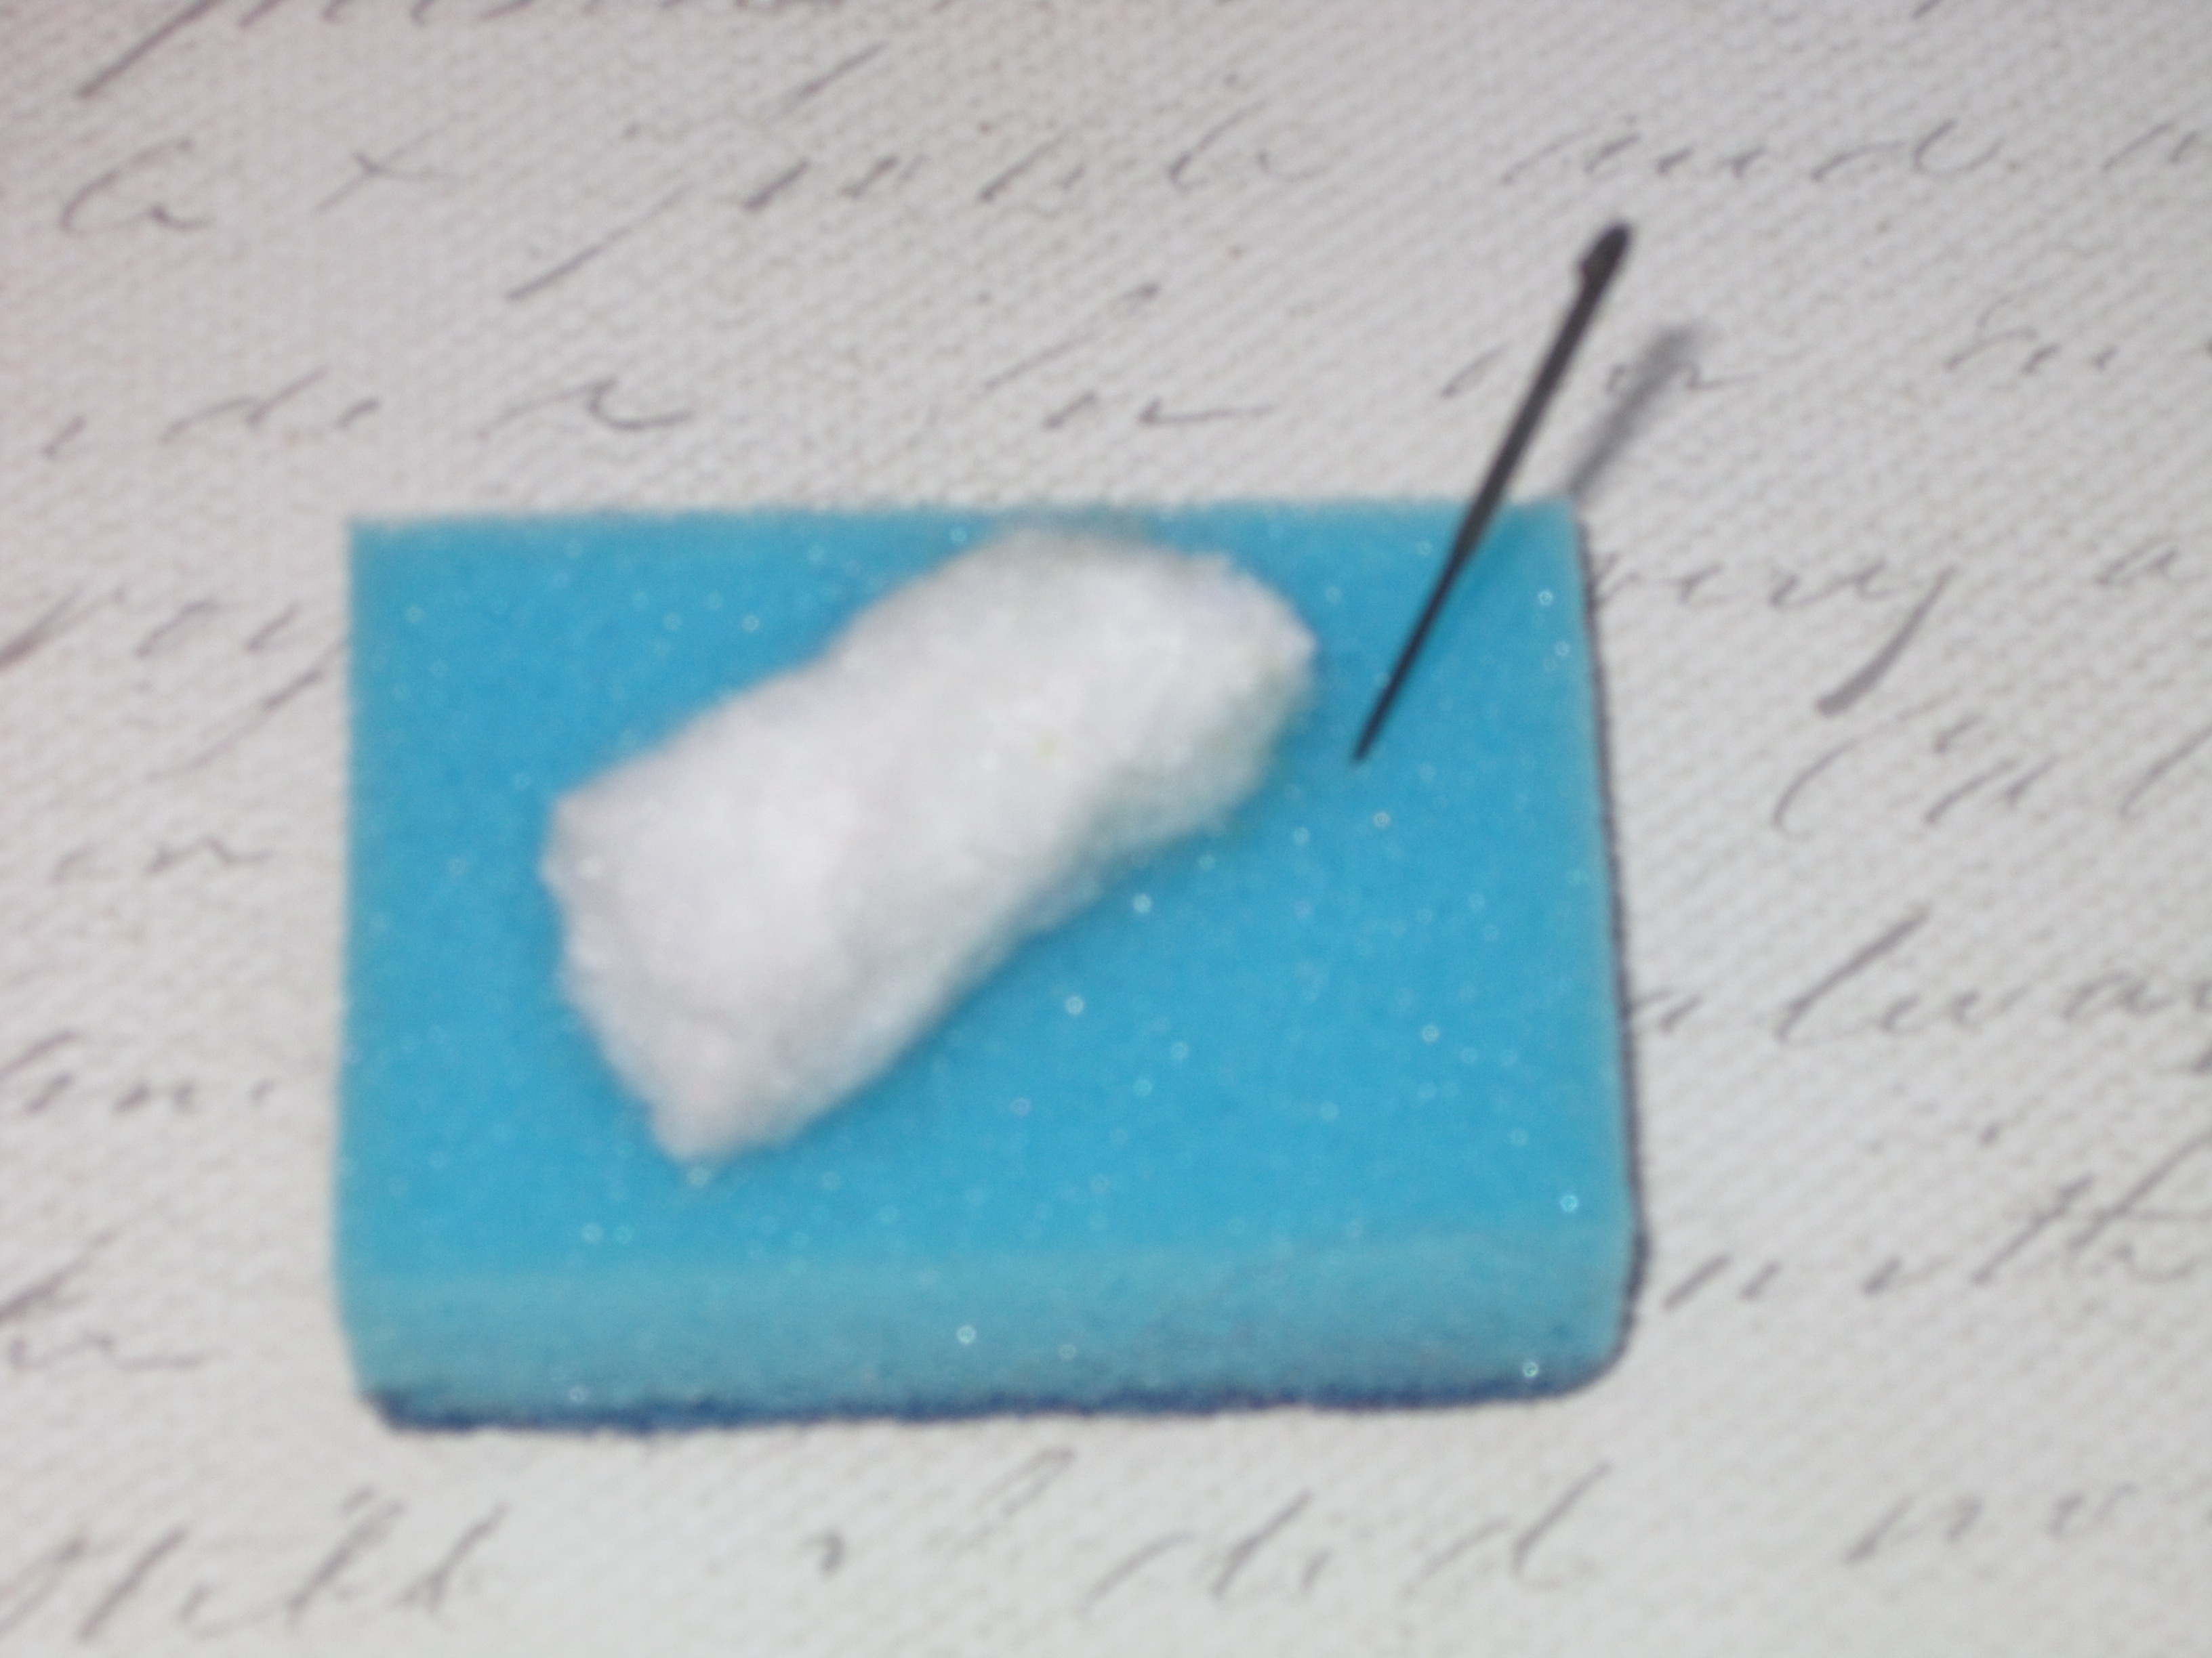
1 этап валяем ножку из синтепона

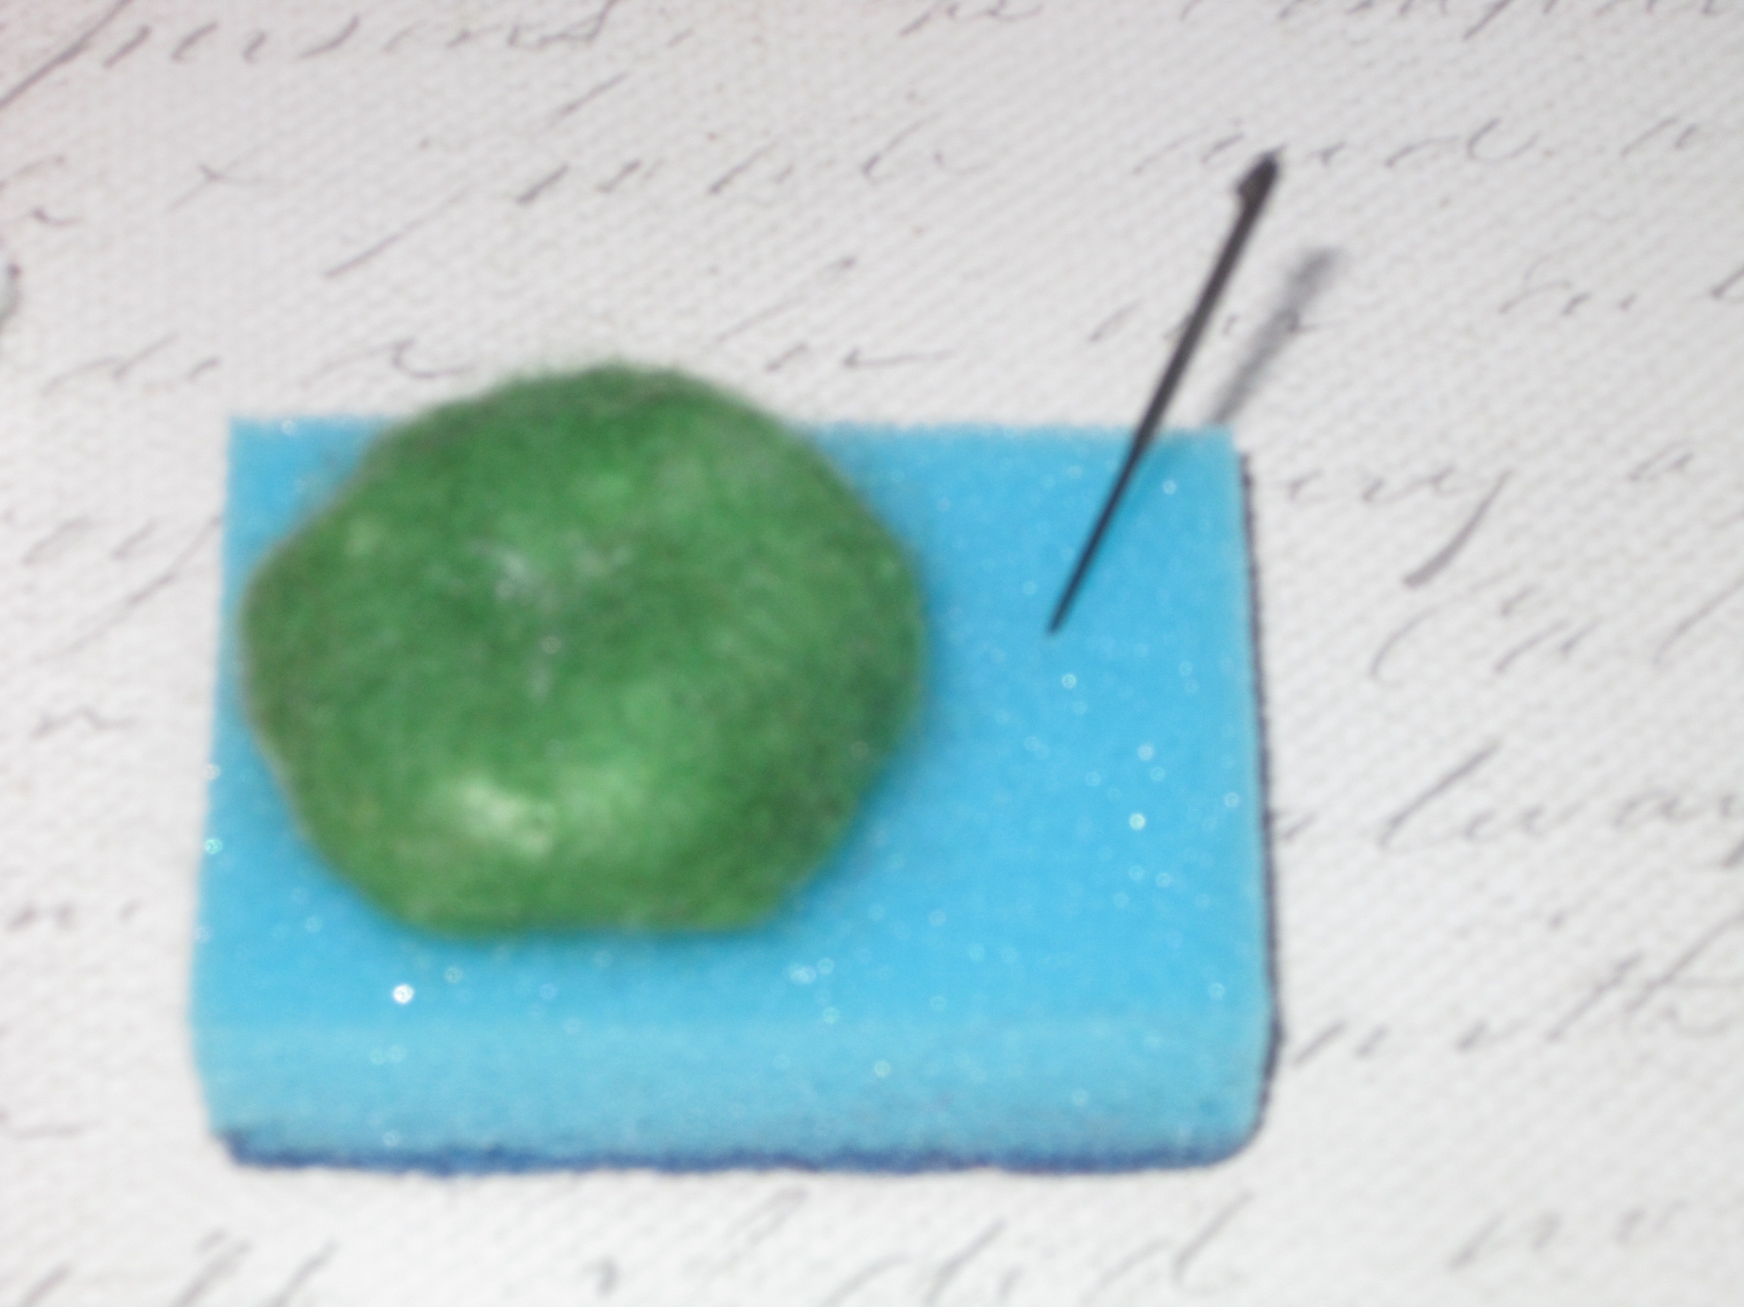
2 этап – валяем шляпку сыроежки

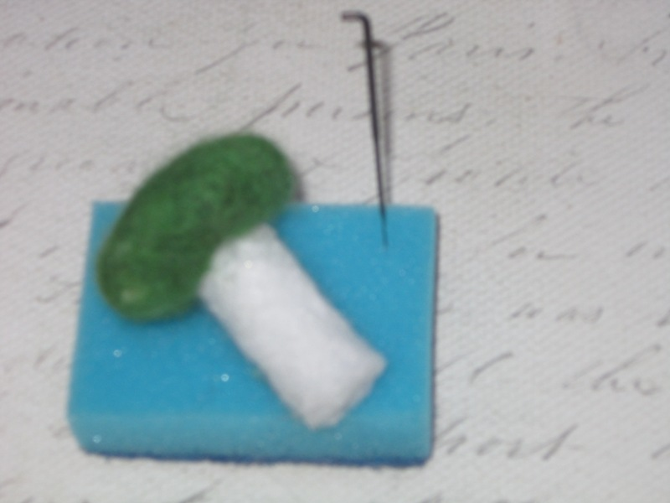
3 этап - соединяем ножку со шляпкой

Педагог: - Давайте посмотрим – какие грибы у нас получились. Обсуждение полученных работ.
На ножках-белоснежках
проснулись Сыроежки.
Хоть сыро им немножко,
но так приятно ножкам,
и шляпкам, очень хрупким,
в траве вполне уютно.
Генриетта Ляховицкая

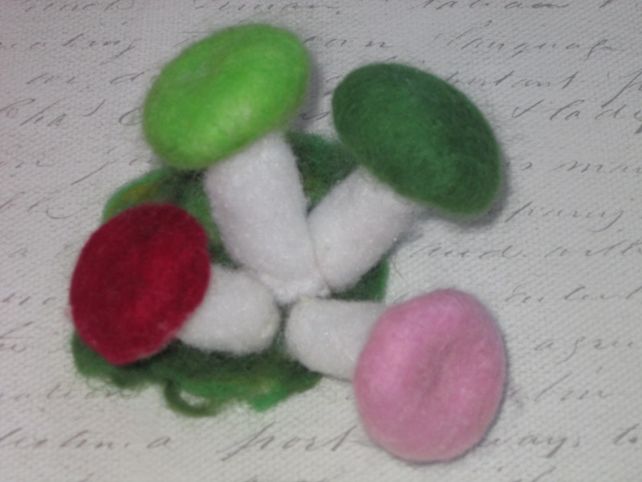

Использованная литература и материалы

- Мамонова М., Бублик В., Красникова Г. Все о войлоке и фильцевании. Практическое руководство. Приложение к журналу «Чудесные мгновения. Лоскутное шитье» М.:Астрея, 2007
- Фото из личного архива

